администрация МУНИЦИПАЛЬНОГО ОБРАЗОВАНИЯ СОСНОВОБОРСКИЙ ГОРОДСКОЙ ОКРУГ ЛЕНИНГРАДСКОЙ ОБЛАСТИ

постановление

от 25/12/2018 № 2761

О внесении изменений в постановление администрации
Сосновоборского городского округа от 19.05.2014 № 1077
«Об утверждении административного регламента
исполнения комитетом финансов Сосновоборского городского
округа муниципальной функции осуществления полномочий
по внутреннему муниципальному финансовому контролю
Сосновоборского городского округа»

В целях приведения постановления администрации Сосновоборского городского округа от 19.05.2014 № 1077 «Об утверждении административного регламента исполнения комитетом финансов Сосновоборского городского округа муниципальной функции осуществления полномочий по внутреннему муниципальному финансовому контролю Сосновоборского городского округа» в соответствие с Федеральным законом Российской Федерации от 18.07.2017 № 178-ФЗ «О внесении изменений в Бюджетный кодекс Российской Федерации и статью 3 Федерального закона «О внесении изменений в Бюджетный кодекс Российской Федерации и признании утратившими силу отдельных положений законодательных актов Российской Федерации», администрация Сосновоборского городского округа п о с т а н о в л я е т:
1. Внести изменения в постановление администрации Сосновоборского городского округа от 19.05.2014 № 1077 «Об утверждении административного регламента исполнения комитетом финансов Сосновоборского городского округа муниципальной функции осуществления полномочий по внутреннему муниципальному финансовому контролю Сосновоборского городского округа» (далее - Регламент):
1.1 Пункт 78 раздела 3.11 «Оформление результатов контрольного мероприятия» Регламента читать в новой редакции:
«78. При осуществлении полномочий по внутреннему муниципальному финансовому контролю в сфере бюджетных правоотношений комитет финансов направляет объекту контроля:
а) представления, содержащие информацию о выявленных нарушениях бюджетного законодательства Российской Федерации и иных нормативно-правовых актов, регулирующих бюджетные правоотношения, нарушениях условий договоров (соглашений) о предоставлении средств из бюджета, муниципальных контрактов, а также контрактов (договоров, соглашений), заключенных в целях исполнения указанных договоров (соглашений) и муниципальных контрактов, целей, порядка и условий предоставления кредитов и займов, обеспеченных муниципальными гарантиями, целей, порядка и условий размещения средств бюджета в ценные бумаги объектов контроля, а также требования о принятии мер по устранению причин и условий таких нарушений или требования о возврате предоставленных средств бюджета, обязательные для рассмотрения в установленные в указанном документе сроки или в течение 30 календарных дней со дня его получения, если срок не указан;
б) предписания, содержащий обязательные для исполнения в указанный в предписании срок требования об устранении нарушений бюджетного законодательства Российской Федерации и иных нормативно-правовых актов, регулирующих бюджетные правоотношения, нарушений условий договоров (соглашений) о предоставлении средств из бюджета, муниципальных контрактов, а также контрактов (договоров, соглашений), заключенных в целях исполнения указанных договоров (соглашений) и муниципальных контрактов, целей, порядка и условий предоставления кредитов и займов, обеспеченных муниципальными гарантиями, целей, порядка и условий размещения средств бюджета в ценные бумаги объектов контроля и (или) требования о возмещении причиненного ущерба муниципальному образованию.

1.2 Пункт 92 раздела 4.1 «Порядок осуществления текущего контроля за соблюдением и исполнением ответственными должностными лицами комитета положений административного регламента и иных нормативных правовых актов, устанавливающих требования к исполнению муниципальной функции, а также за принятием ими решений» Регламента читать в новой редакции:
«92. В целях раскрытия информации о полноте и своевременности выполнения плана контрольных мероприятий за отчетный календарный год, обеспечения эффективности контрольной деятельности, а также анализа информации о результатах проведения контрольных мероприятий комитет финансов составляет и представляет главе администрации Сосновоборского городского округа отчет, в срок до 1 марта года, следующего за отчетным годом.»
2. Отделу по связям с общественностью (пресс-центр) Комитета внутренней политики, правопорядка и гражданской защиты разместить настоящее постановление на сайте Сосновоборского городского округа.
3. Общему отделу администрации (Баскакова К.Л.) обнародовать настоящее постановление на электронном сайте городской газеты "Маяк".
4. Настоящее постановление вступает в силу со дня официального обнародования.
6. Контроль за исполнением настоящего постановления оставляю за собой.

Заместитель главы администрации
по жилищно-коммунальному комплексу С.Г.Лютиков

Исп. Л. Л. Сидоренко
тел.(881369)236-30; ЛЕ

СОГЛАСОВАНО:

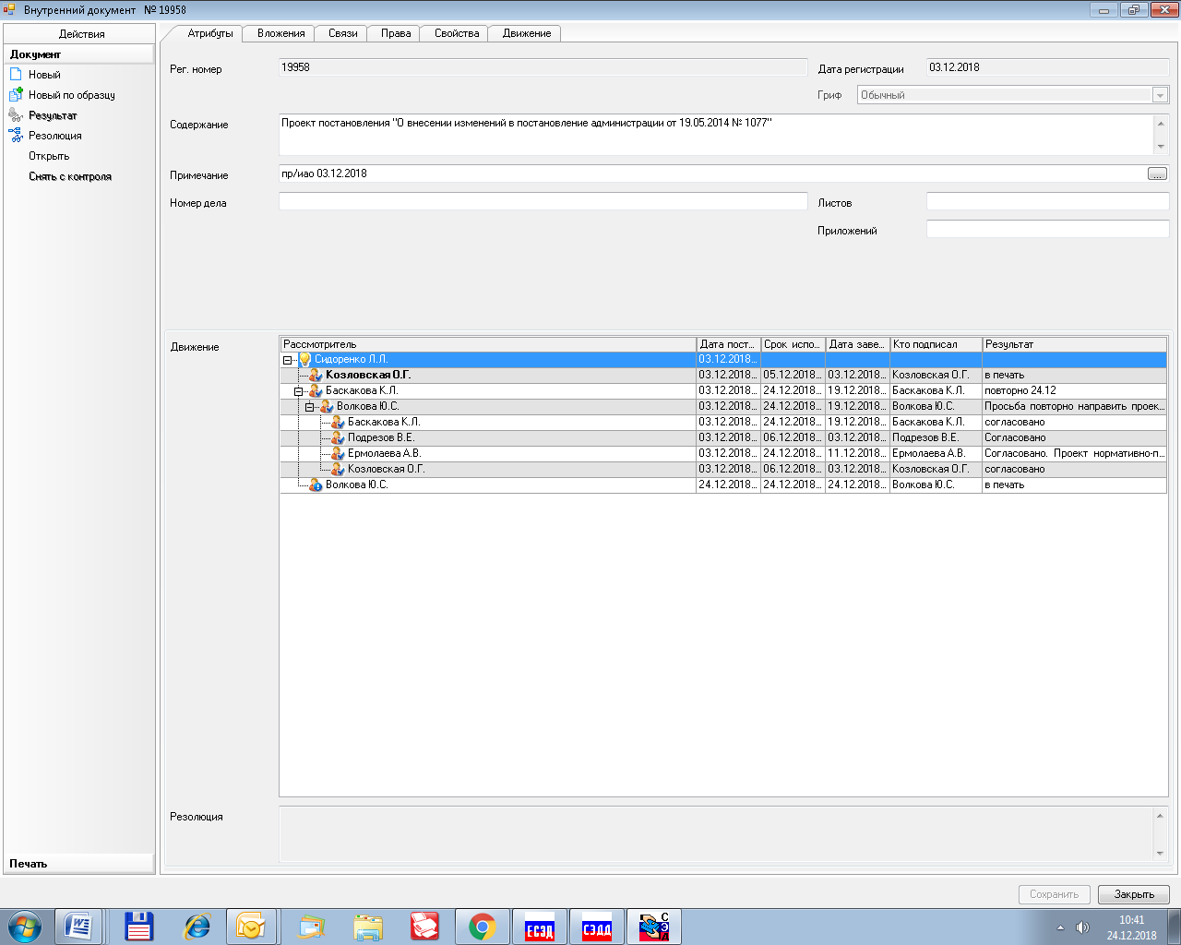

Рассылка:
Общий отдел, КФ, КО, ЦБ, КУМИ, КСЗН, ОМЗ

